INDICAÇÃO N° 486/2013

INDICO ao Prefeito Municipal, Exmº. Dr. Fernando Galvão Moura, em conjunto com o departamento Agricultura Abastecimento e Meio ambiente nos termos regimentais, em obediência às normas preceituadas no nosso Código de Posturas no artigo ARTIGO 178 no seu § 1º e § 2º; que os agentes façam a vistoria e posterior podadura das árvores existentes na Rua Edmundo Vergílio na altura do número 31 em diante, visando solucionar os problemas lá existentes.

Justificativa

Fotos em anexo

- No local existem várias árvores que estão tocando na fiação elétrica podendo ocasionar riscos a população , e raízes que já estão afetando o asfalto do local.

Pelo exposto, peço que a Administração tome urgentemente as providências sugeridas.

O pedido já fora feito em outra ocasião pela indicação 55 de 11 de janeiro de 2013 não atendida.

Bebedouro, Capital Nacional da Laranja, 15 agosto de 2013

Dr. Tiago Bosco de Souza Elias
Vereador PCdoB
Ind.133-2013

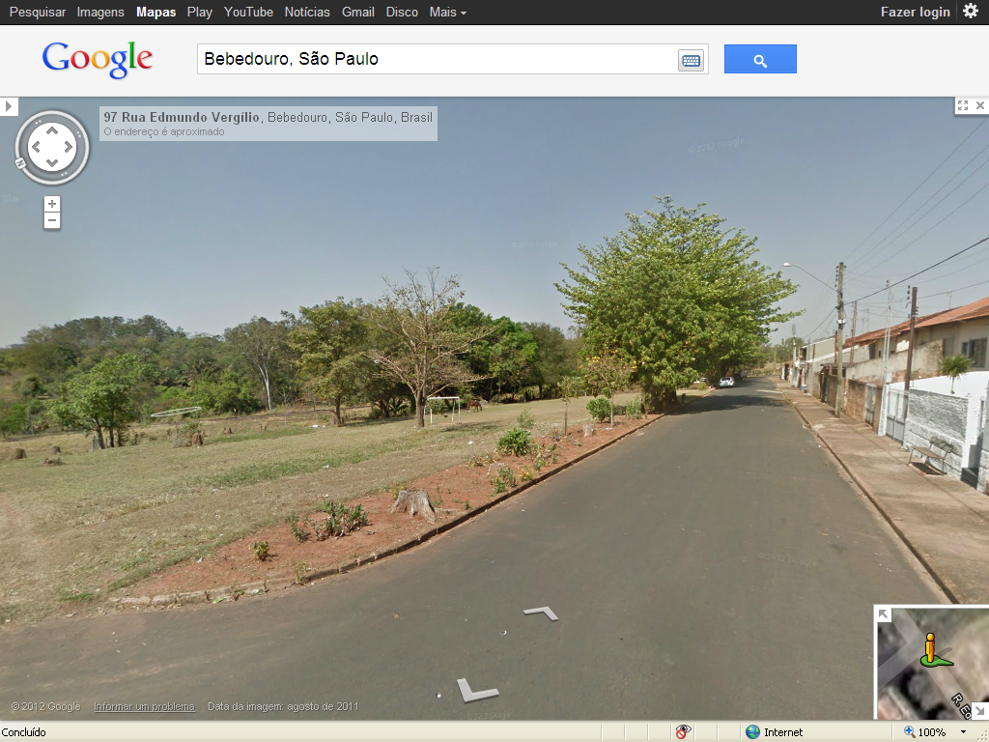
Colônia da FEPASA

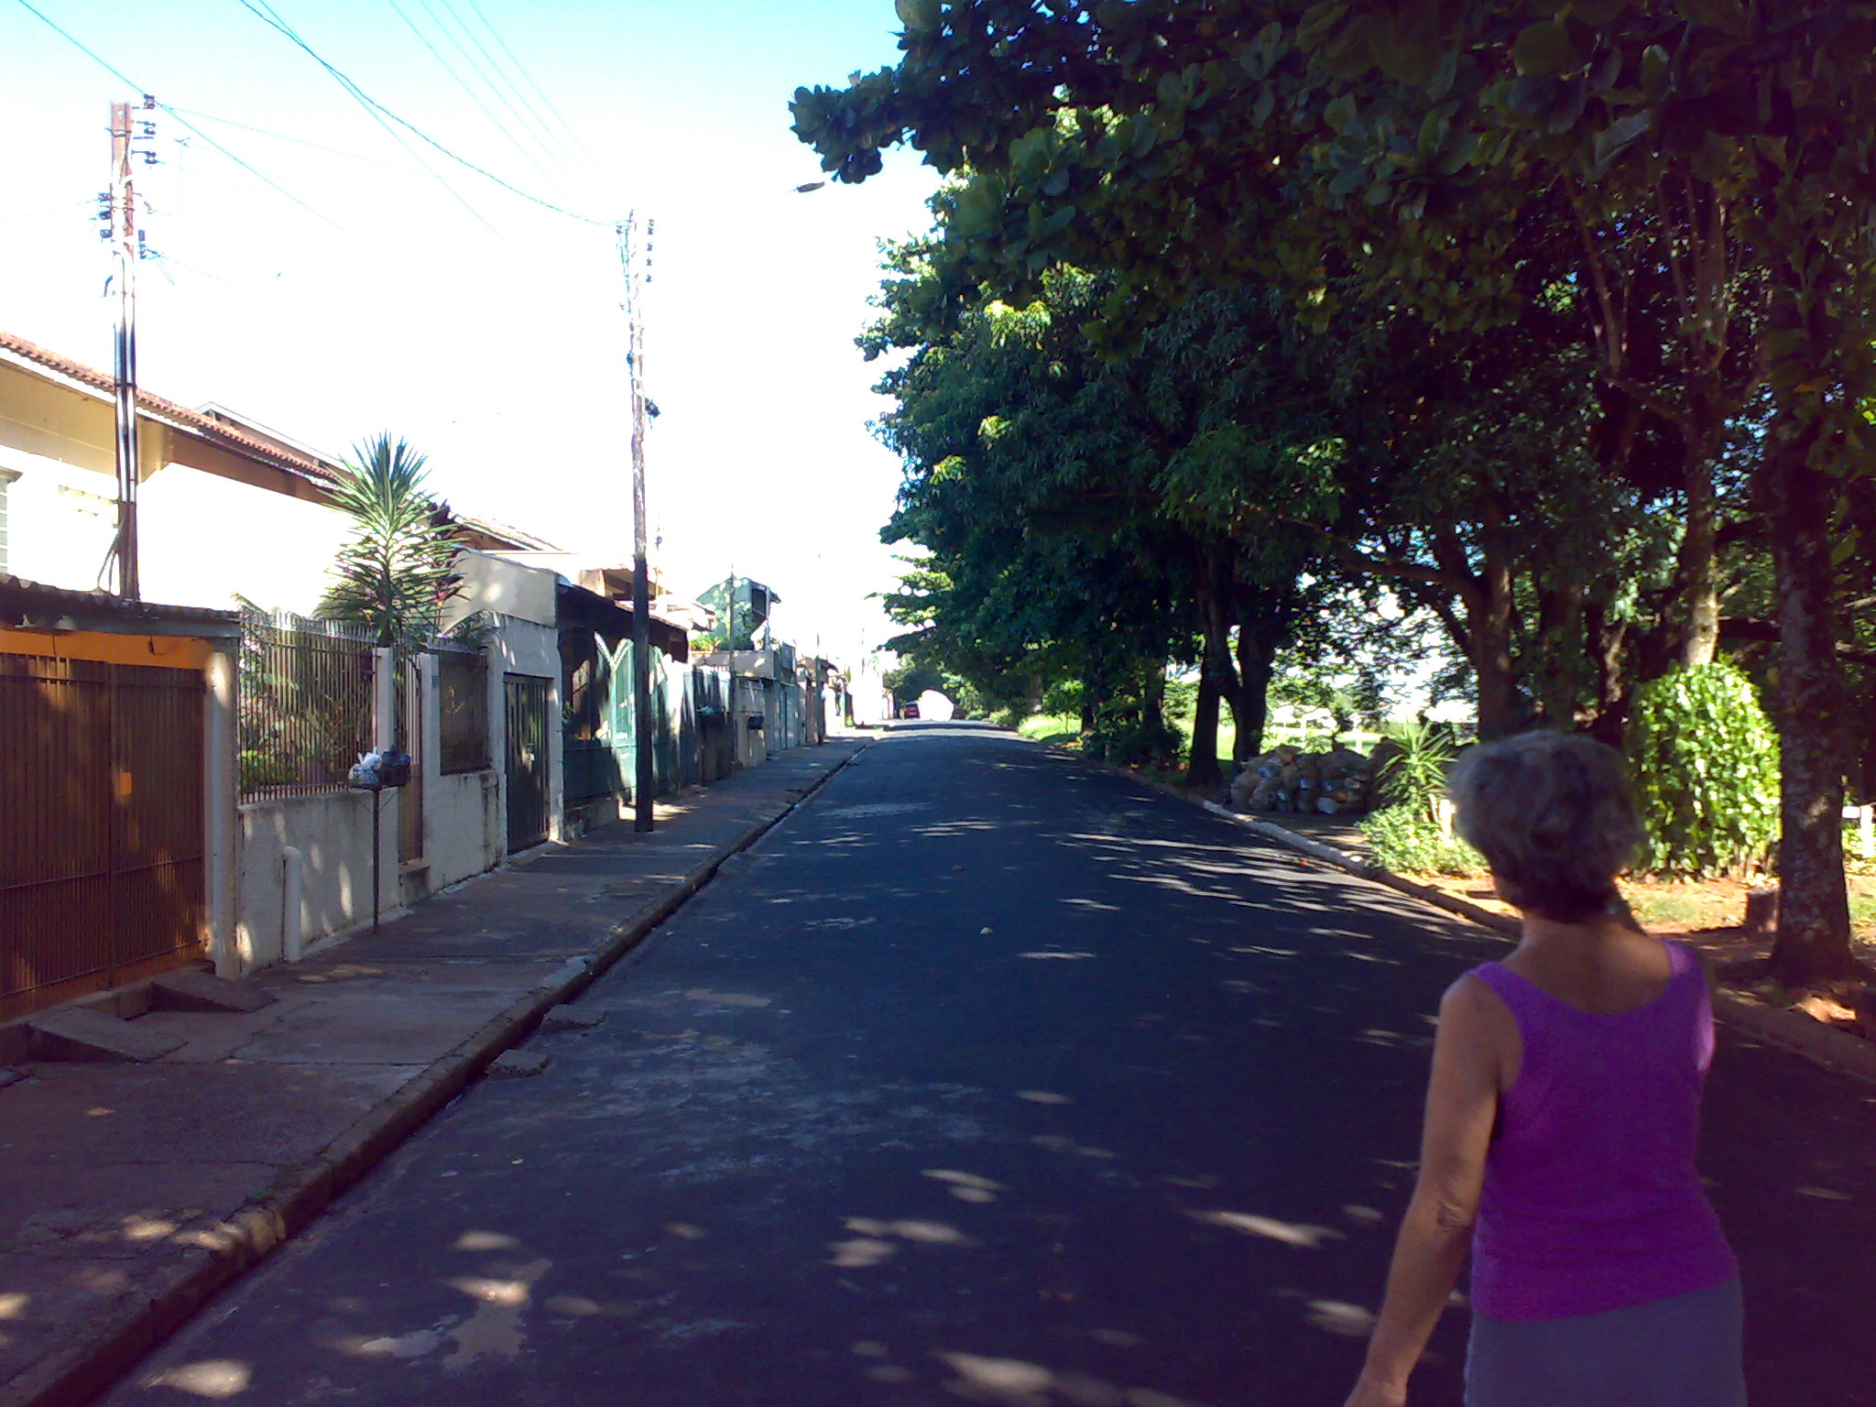
Moradores reclamam pedindo poda das árvores porque já está em contato com a fiação elétrica
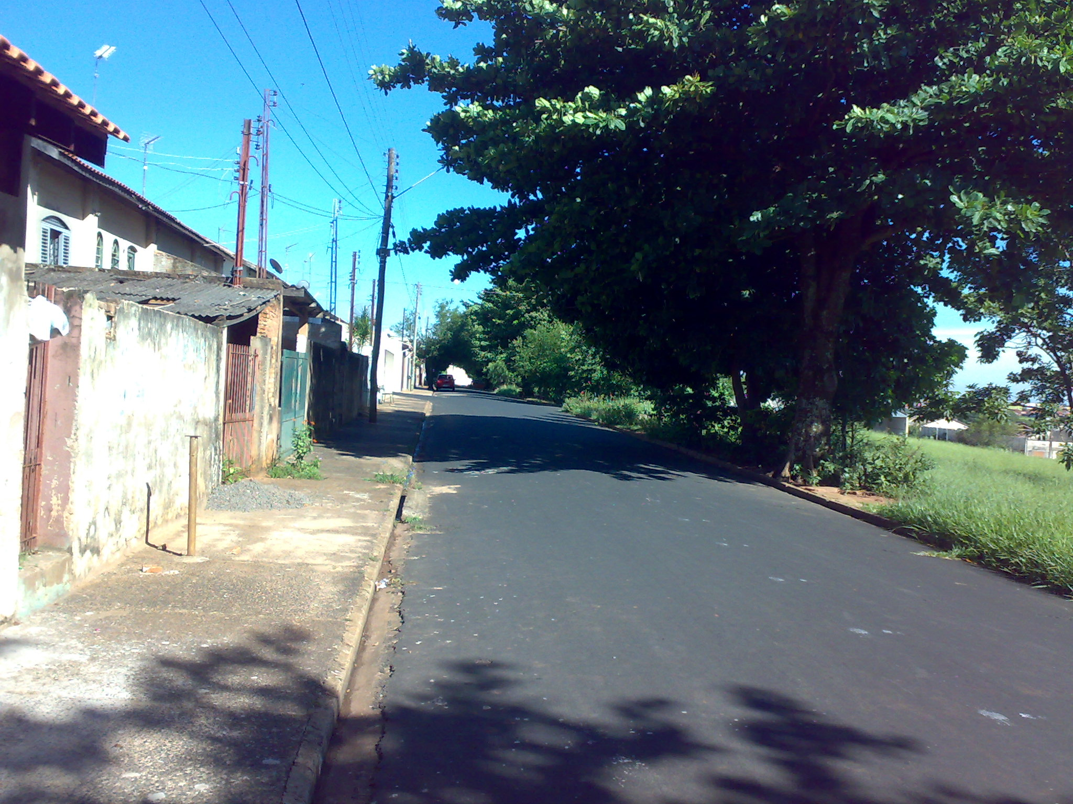

Ainda em relação às árvores, a necessidade de poda para melhorar a iluminação local, que na sua grande maioria de residentes é de idosos.
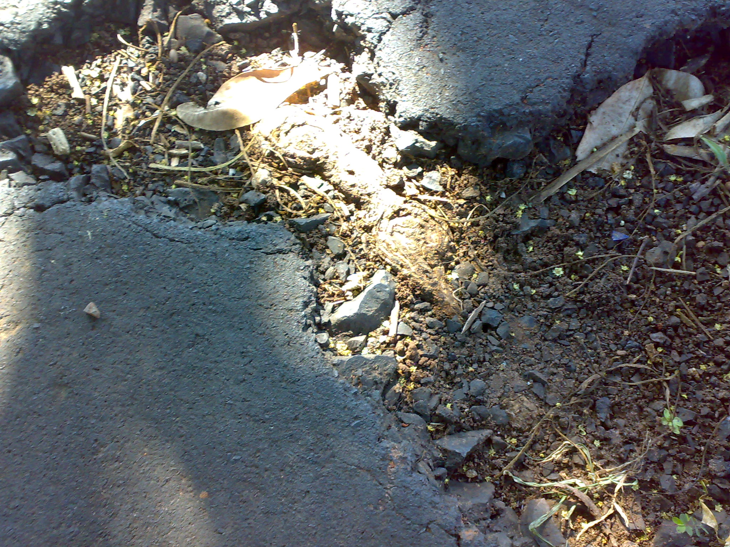
As raízes estão gerando problema no asfalto

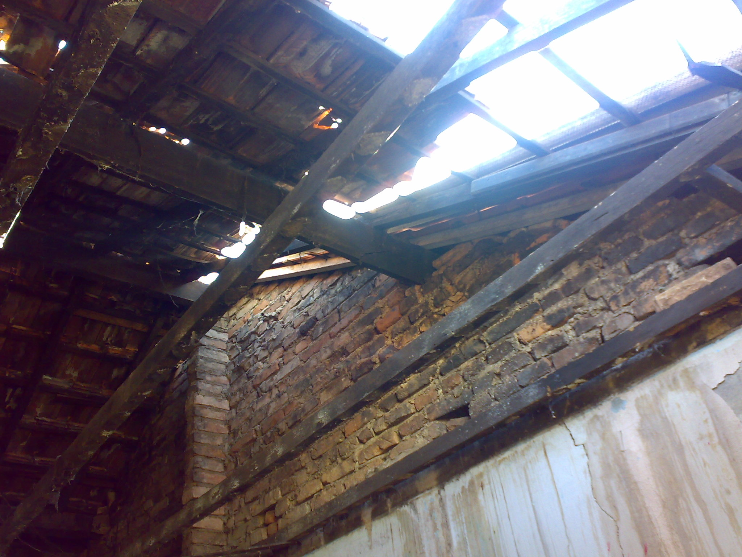
A necessidade também de se fazer uma vistoria nesta residência próxima do número 101, que está em ruínas.
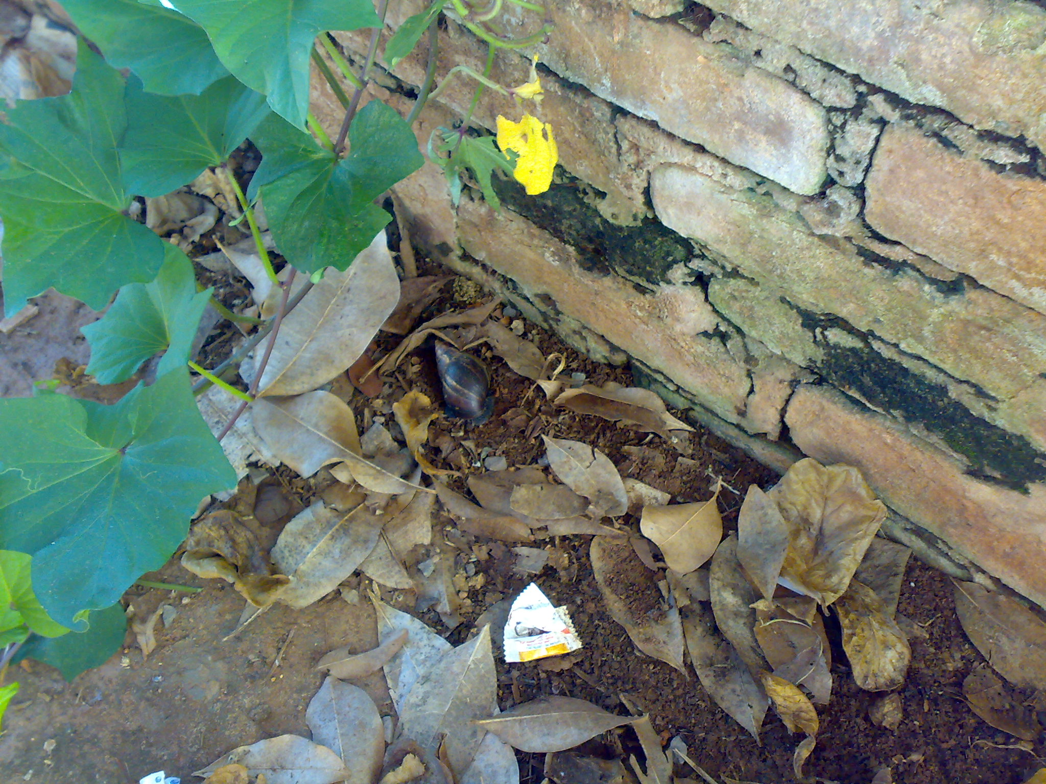
E também sendo um criadouro de caramujos e escorpiões, gerando riscos para os moradores vizinhos.

